팀 프로젝트 제안서

팀원: 이예준 심지섭

개발 내용: 조작하는 형식의 게임이 아닌 시뮬레이션 형식을 이용하야 3차원 효과들을 구현하여 심 시티처럼 하나의 마을을 만들고자 한다.

3차원 효과

사물구현: 건물,비행기,나무,기타 다른 사물들

좌표계변환, 은면제거, 조명, 맵핑: 사물(건물)들 텍스쳐 맵핑

애니메이션: 걸어다니는 사람, 자동차, 비행기, 관람차 등

곡면: 산, 강, 바다 표현

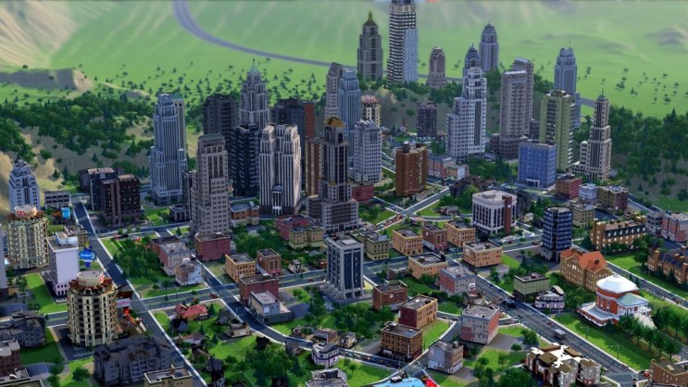

역할분담

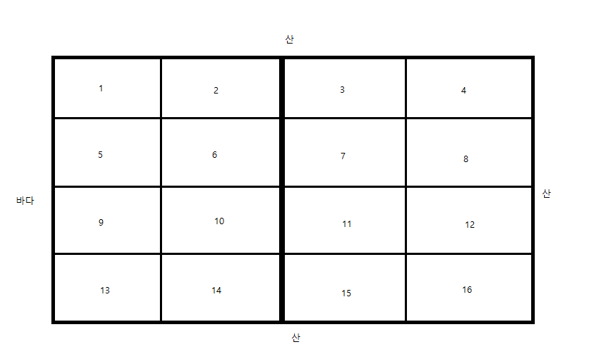

전체

4X4 크기의 도시를 만들 예정

3면의 산과 1면의 바다로 둘러쌓인 도시

도로는 가운데 가로로 일직선의 큰 도로와 블록 사이사이의 작은 도로들(위의 그림 참고)

블록

1. ( )

2. 빌딩들과 큰 빌딩 애니메이션(두개가 되었다 하나가 되길 반복)

3. 주거단지(육면체 3개를 조합한 모던하우스)

4. 나무들과 대관람차(대관람차의 이동 애니메이션)

5. 폭포(물의낙하 애니메이션)

6.빌딩단지(육면체를 이용한 고층빌딩 구성)

7. 국회의사당(가운데의 돔 관련 애니메이션)

8. 공항( 비행기 이륙 애니메이션)

9.강으로 향하는 대형 워터 슬라이드

10. 300층짜리 케이크 형태의 빌딩

11.동방명주, 납작한 육면체 빌딩

12.육면체를 이용하여 지붕있는집 6개

13.( )

14. 지어지고 있는 아파트들, 크레인

15. 직육면체 아파트2채, 공원

16. 공장(연기 애니메이션) 4개

애니메이션

사람들 보행, 자동차 이동, 비행기 이동, 공장매연, 워터슬라이드, 크레인

대관람차, 폭포, 건물 애니메이션

조작

특정 키를 누르면 한 사람의 시점으로 동서남북 이동 가능

날씨조작 (비, 눈, 밤, 낮)